【附实验报告格式】
常见系统管理操作与安全配置
班级: 信1405-2班 学号: 20142862 姓名:孟祥通
一 实验目的
- 了解和掌握Windows操作系统的服务安装与配置过程；
- 了解和掌握Linux操作系统的服务安装与配置过程；
- 掌握Windows操作系统安全配置原则与操作过程；
- 掌握Linux操作系统安全配置原则与操作过程；
二 实验环境及实验准备
- 所需硬件环境为微机；
- 所需软件环境为Vmware虚拟机软件、Windows Server、CentOS Linux等操作系统；
- 熟悉服务器操作系统的安装过程；
- 熟悉服务器操作系统上服务安装与安全配置；
- 理解与掌握常见桌面操作系统的安全规范；
三 实验内容
文档1 软件工程系Windows桌面操作系统安全制度
运行VMware workstation，点击文件-新建虚拟机，出现以下窗口。
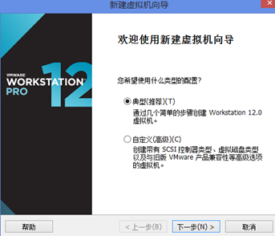
选择典型（个人推荐自定义，能更好的了解详细安装教程）下一步。
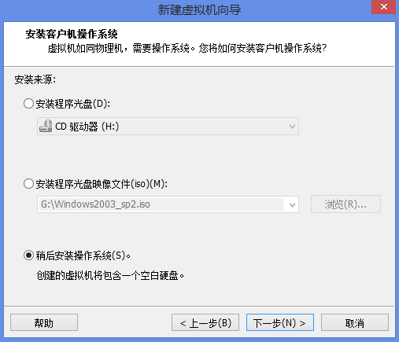
选择稍后安装操作系统-下一步。
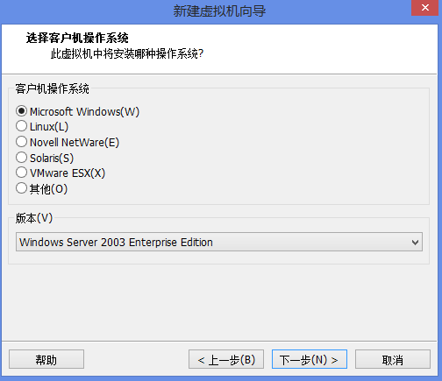
根据需要安装的系统版本选择项目，下一步。
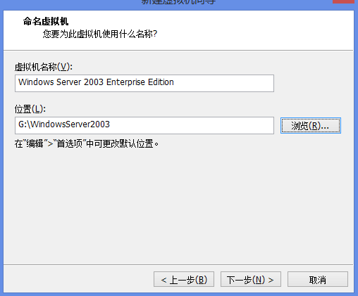
这里设置虚拟机名称和生成文件的位置。点击下一步。
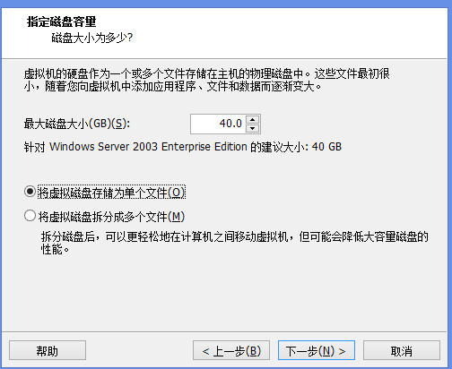
根据需要设置最大磁盘大小，选择系统默认大小即可，选择将虚拟磁盘储存为单个文件，点击下一步。接下来点击完成。
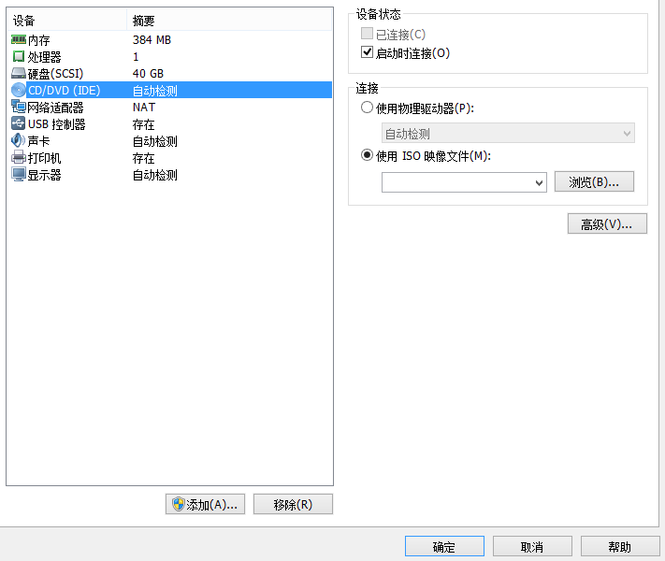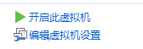
接下来正式开始安装windows，打开编辑虚拟机设置，选择cd/dvd,选择镜像文件，确定后开启虚拟机。

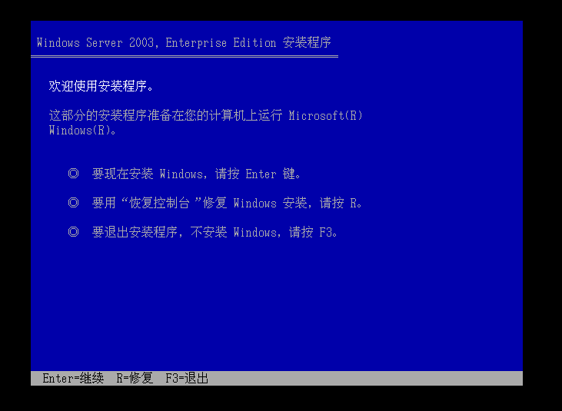
按enter键开始安装windows

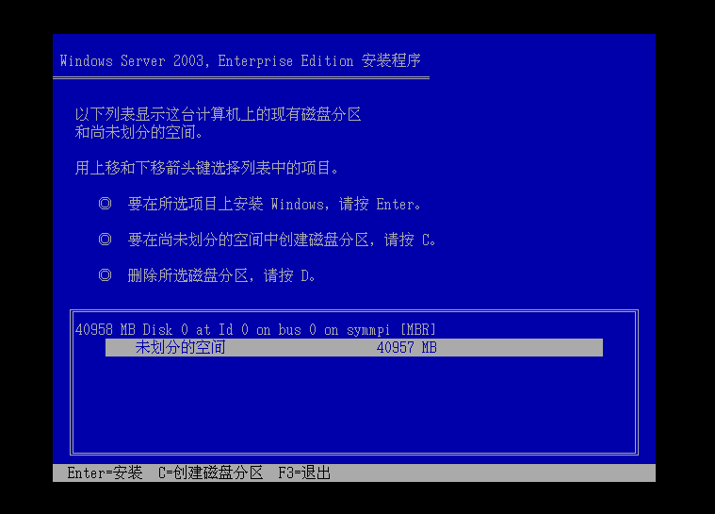
不需要划分空间，按enter键继续。

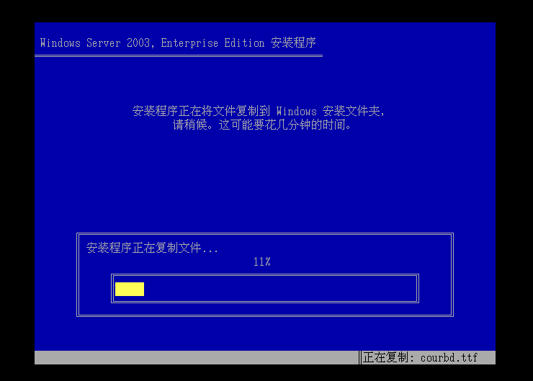
接下来耐心等待安装进行。

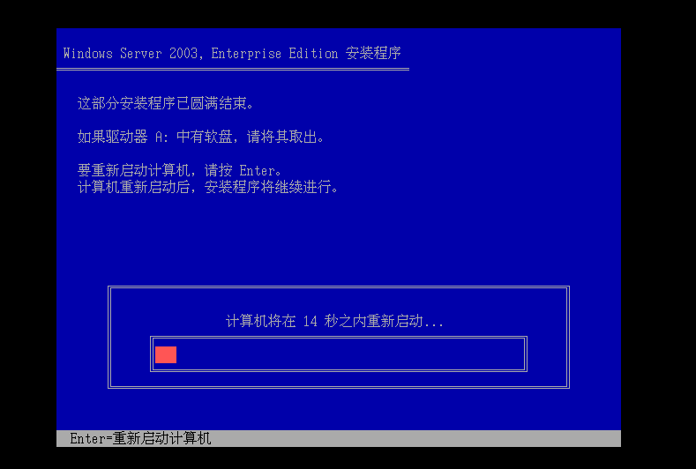
等待系统重启…
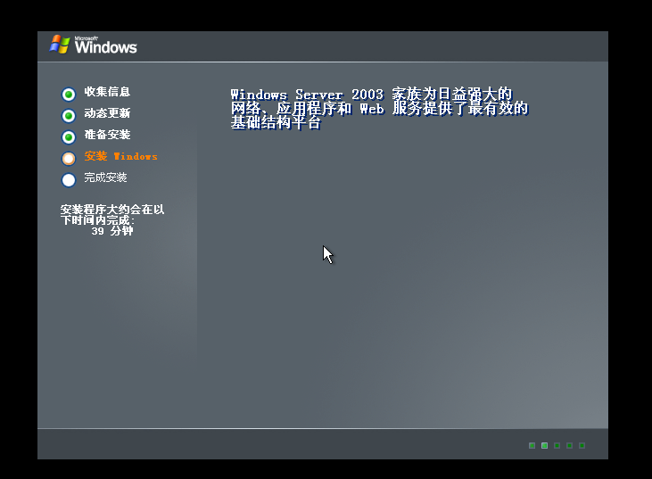
继续等待大约30分钟

设置时区和语言，这里点击下一步即可。

设置姓名和单位（可以不设）下一步。

输入产品秘钥，随便从网上搜一下，输入。下一步。
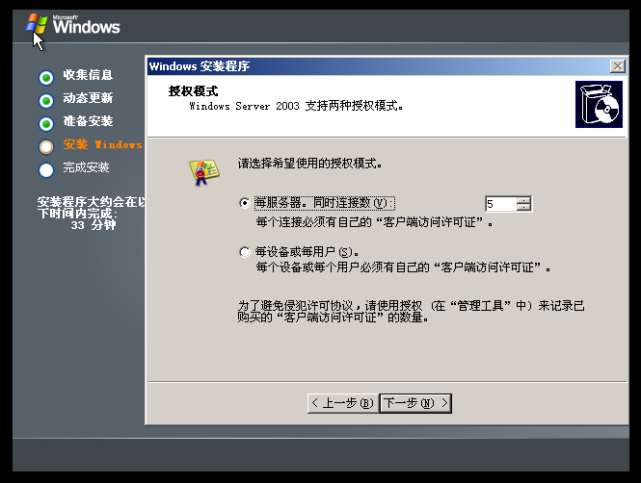
设置每台服务器的最大连接数（可以选择默认）下一步。

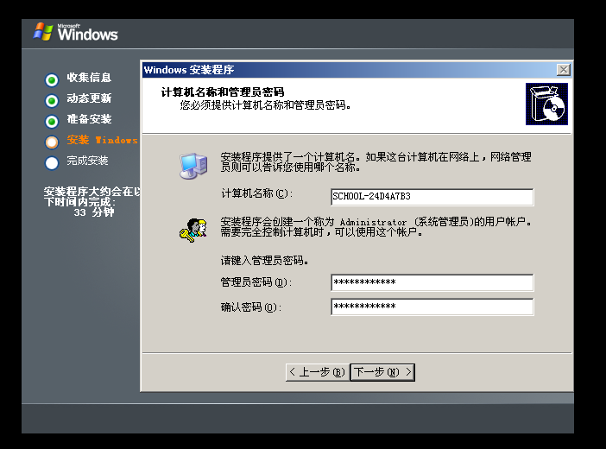
设置计算机名和管理员密码，点击下一步。

此后的选择典型配置，设置工作组，选择默认即可

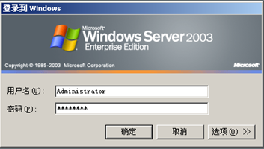
配置完成后重新启动计算机，开机后输入密码。

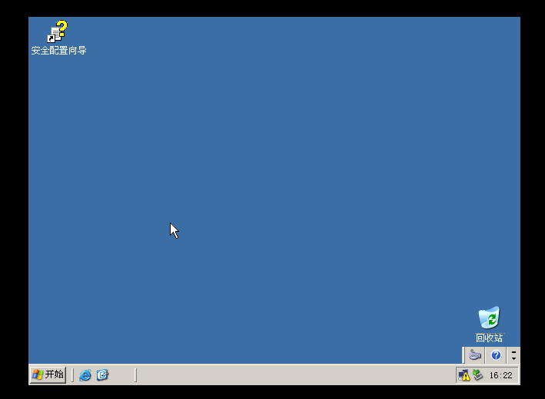
登录成功后的界面
Windows基本安全配置

右键计算机，点击管理，在本地用户下的用户中禁用Guest用户：
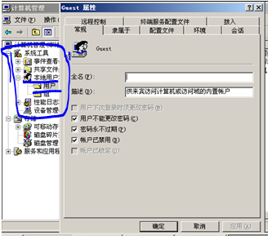
删除无关账户：
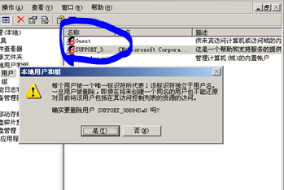

启用密码复杂度：
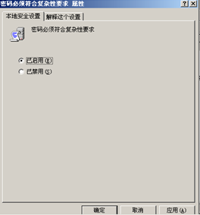
然后更改密码长度最小值（这里设置的是8个字符）：
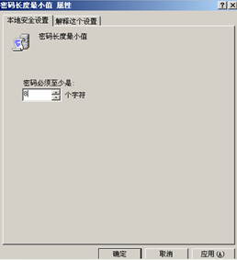

更改密码最长使用权限（这里随便设置的三个月）：
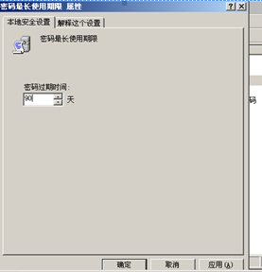

更改强制密码历史期限：
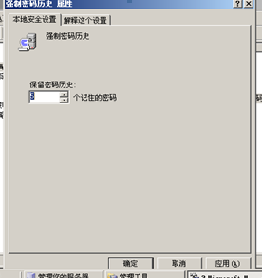

设置锁定阈值：
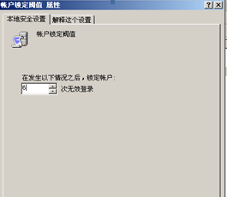
远程强制关机授权：
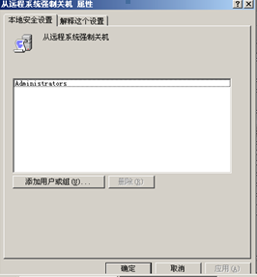
文件所有权授权：
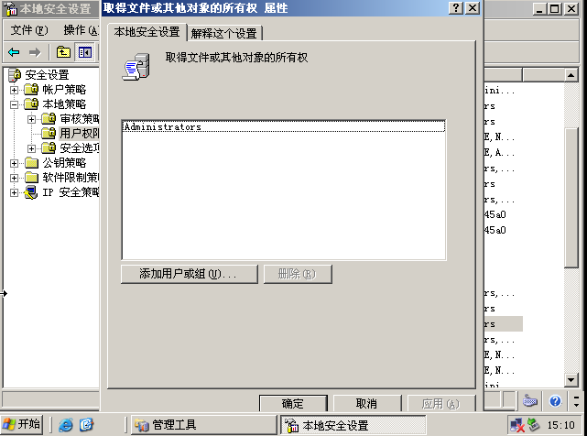
审核策略更改：
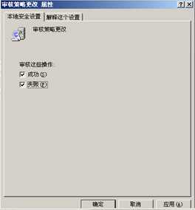

审核对象访问：
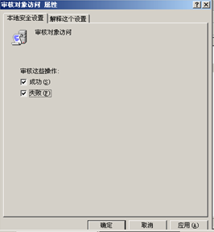
日志文件大小：
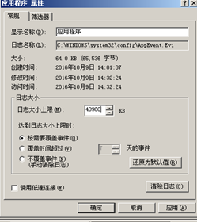
启动系统防火墙：
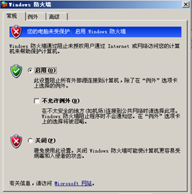
关闭自动播放：
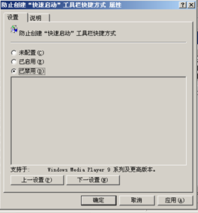

系统安全补丁管理：
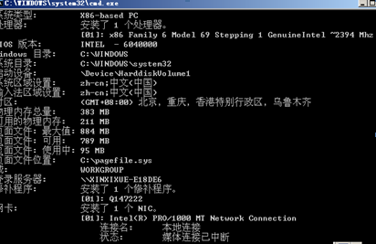
关闭默认共享：
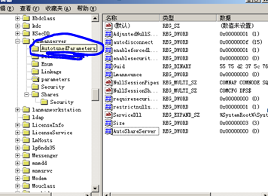
设置共享文件夹访问权限：
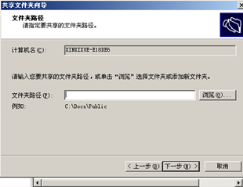

文档2 软件工程系Linux桌面操作系统安全配置操作规范

前面几步操作和windows安装一样，这里就不再多说，直接到选择安装的操作系统这一步

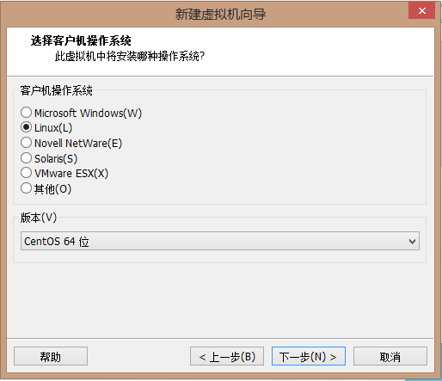
选择linux，版本选择自己下的版本，我下的是CentOS 64位的，点击下一步。
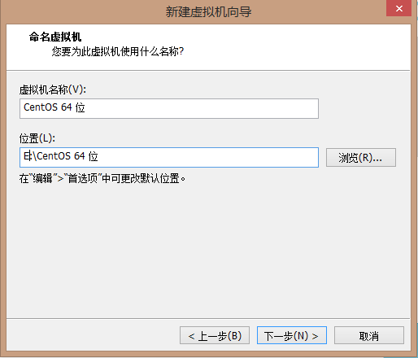
设置虚拟机名称和生成位置，点击下一步。
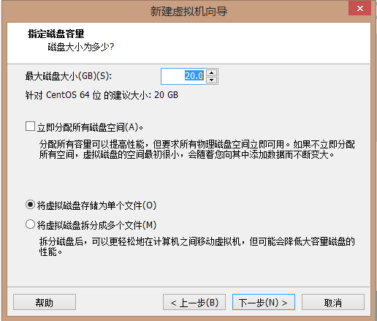
选择默认最大磁盘大小，选择将虚拟磁盘储存为单个文件，下一步
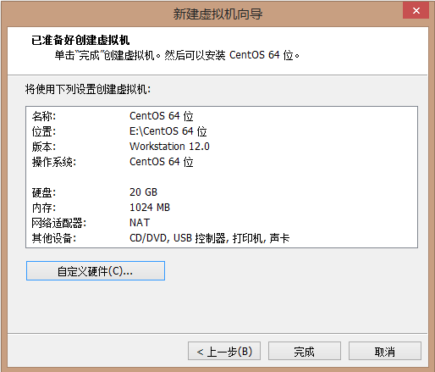
点击完成。

设置镜像文件路径，开启虚拟机。

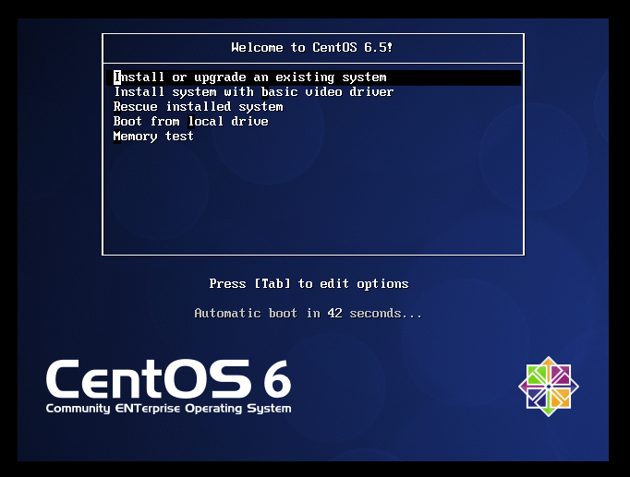
选择第一个选项。
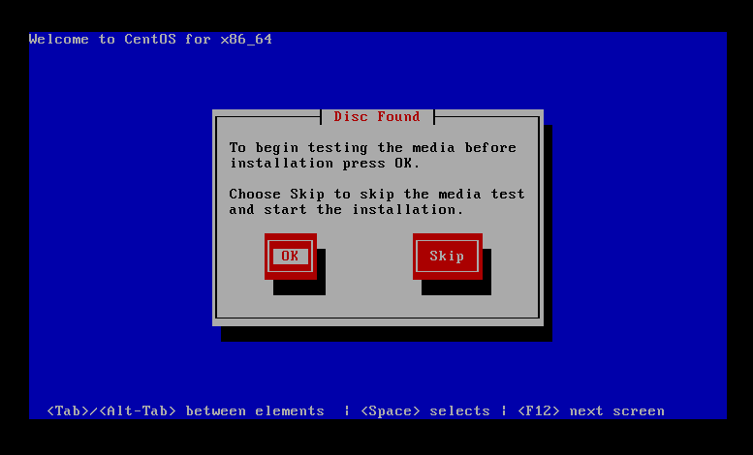
这里选择Skip跳过就可以了。

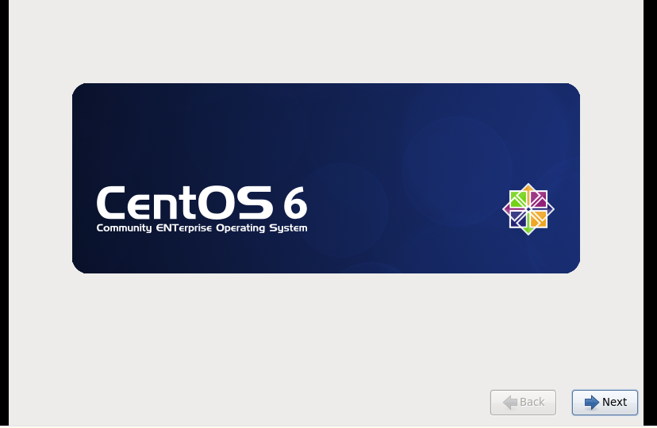
点击Next。
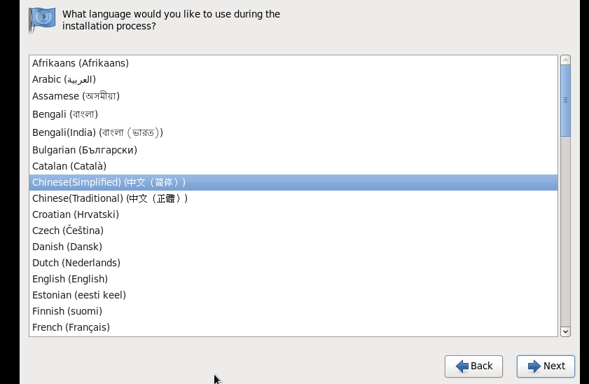
选择计算机语言简体中文。

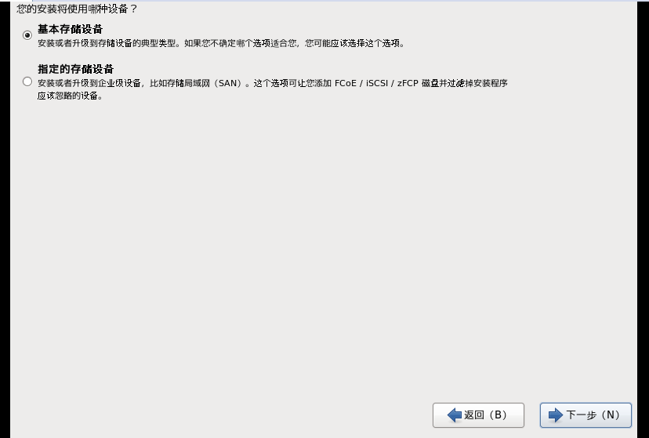
这里选择基本储存设备

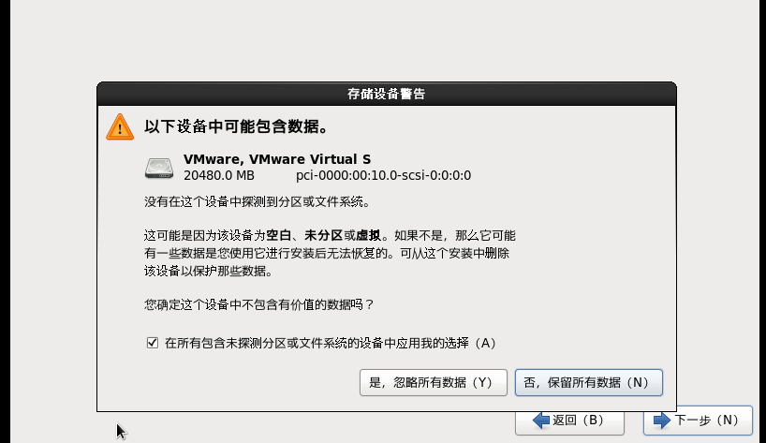
选择是，忽略所有数据（别担心，只是虚拟机上虚拟的而已）

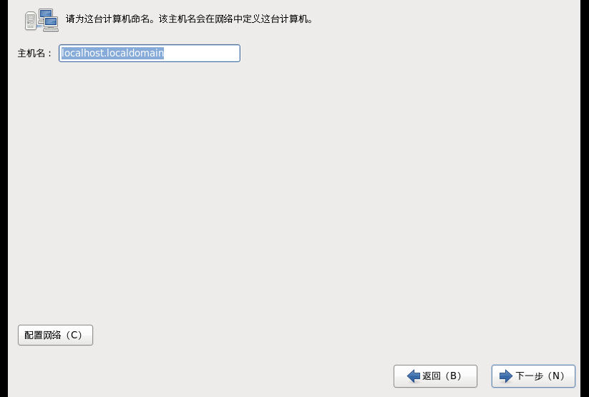
设置主机名，默认就可以了。

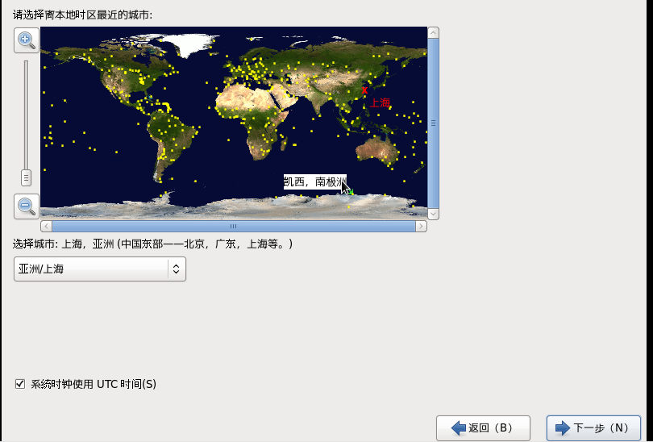
选择时区，还是默认。

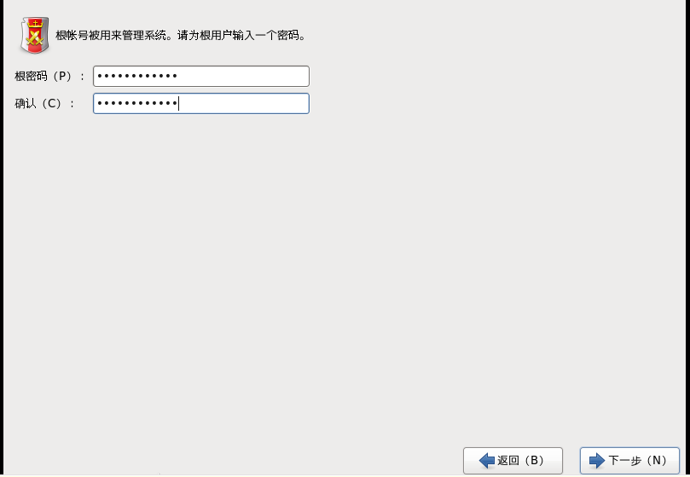
设置密码。
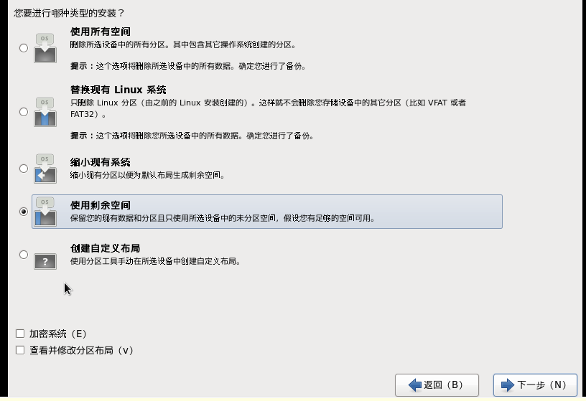
选择安装类型-直接使用所用空间。
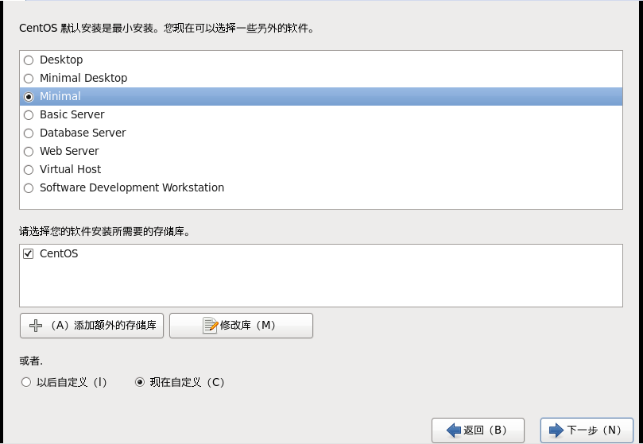
选择安装模式，（不要选择Desktop）选择Minimal。

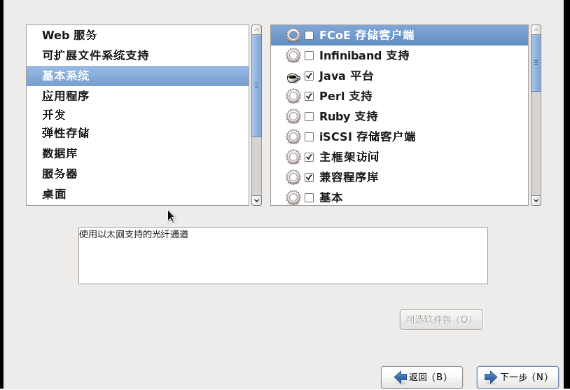
在基本系统里勾选Java平台、Perl支持、主框架访问、兼容程序库就可以了。
千万要记得选桌面里的，要不然没有可视化界面，这里我桌面里的选项基本上都选了。

最后创建用户，设置用户名和密码，设置完毕后重启计算机。大概界面就是这样的啦！
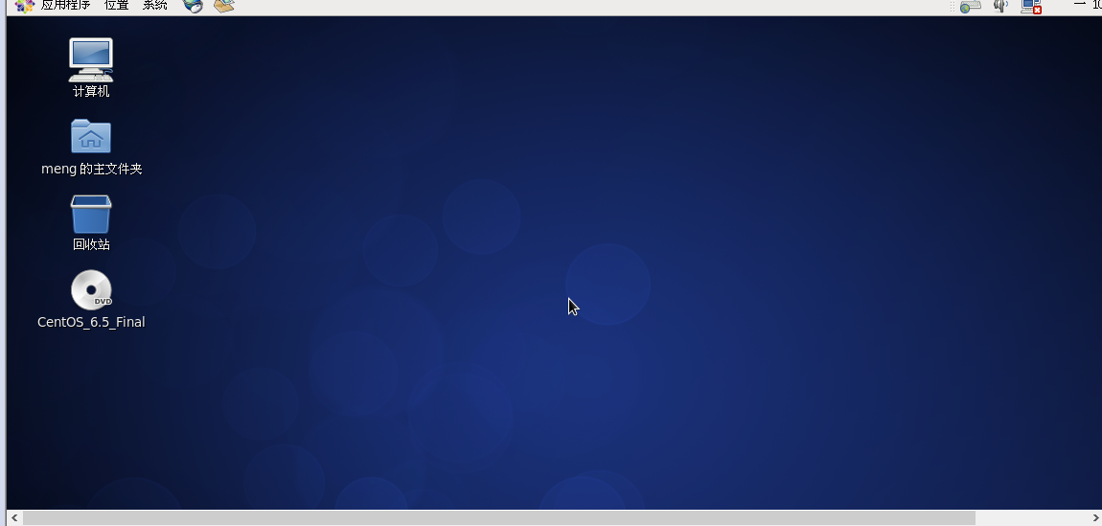

四 实验分析及问题思考
经过此次实验，安了好几遍之后，感觉可以兼职装系统了，对系统管理操作和系统安全配置有了新的认识。

常见系统管理操作与安全配置
班级: 信1405-2班 学号:20142862 姓名:孟祥通
实验自评
实验内容 | 自评结果（在对应格内打✓）
实验内容 | 不熟练 | 一般 | 比较熟练 | 熟练
安装Windows操作系统 |  |  |  | ✓
安装Linux操作系统 |  |  |  | ✓
Windows操作系统安全配置 |  | ✓
Linux操作系统安全配置 |  | ✓
实验体会
此部分要求据实填写

